Oewerweg 42, 28325 Bremen, Tel.: 0421/424299, Fax: 0421/6203919,
E-Mail: St.-Antonius-Schule@kshb.de/ Website: antonius.kshb.de

Elterninfo im September 2021 Bremen, den 02.09.2021
Liebe Eltern,
herzlich willkommen im neuen Schuljahr! Nach hoffentlich erholsamen und schönen Ferien beginnen wir nun wieder mit dem Schulalltag. Ihren Kindern wünsche ich viel Erfolg und Freude beim Lernen!
Bitte beachten Sie, dass für Erwachsene beim Betreten der Schule immer noch die Maskenpflicht gilt (z.B. beim Aufsuchen des Sekretariates oder bei Elternabenden).
Schön, dass ihr da seid
Herzlich willkommen sagen wir unseren Erstklässlerinnen und Erstklässlern, den Füchsen, die am Montag eingeschult werden. Mögen sie sich schnell in unsere Schulgemeinschaft eingewöhnen! Besonders die Patinnen und Paten (Zebras) aus der 2. Klasse werden ihnen gerne dabei helfen Sie bilden mit Klasse 1 eine Kohorte und dürfen sich daher ohne Abstand begegnen.
Der Einschulungsgottesdienst mit verkleinerter Besetzung (2 Erwachsene + Schulkind) beginnt um 10.00 Uhr.

Herzlich Willkommen
Herzlich willkommen heiße ich unseren FSJler Luka Sieracki. Ich wünsche ihm viel Freude bei den vielfältigen Aufgaben!
Wir freuen uns sehr, wenn ehemalige Schulkinder als ‚Große‘ wieder mit einer neuen Aufgabe zu uns kommen
´
Neuer Schulrat im Kirchendienst Axel Diekmann
Seit dem 01.09.2021 ist Herr Axel Diekmann für unsere katholischen Schulen in Bremen als Schulrat im Dienst.
Im Namen der Schulgemeinschaft der St.-Antonius-Schule begrüße ich Herrn Diekmann sehr herzlich. Wir freuen uns auf den Austausch und die Zusammenarbeit!
Für seine neuen Aufgaben wünsche ich ihm alles Gute und Gottes Segen!

Einschulung 2022/2023

Beachten Sie bitte, dass das Anmelde- und Aufnahmeverfahren auch in diesem Jahr wegen der Pandemie verändert wurde: Vereinbaren Sie bitte TELEFONISCH einen Termin im Sekretariat unserer Schule vom 02.09.2021 bis zum 16.09.2021. Zu den Zeiten können Sie auch weitere Fragen stellen. Frau Kemna ist dienstags bis donnerstags von 08.30 Uhr - 12.00 Uhr unter der Telefonnummer 0421 424299 für Sie da.
Die Anmeldungen nehmen Frau Finke und Frau Prevot an mehreren Terminen ab dem 21.09.2021 entgegen.
Leider muss aufgrund der Vorgaben der Informationsabend und der Tag der offenen Tür in diesem Jahr wieder ausfallen. Wir informieren Sie daher u.a. mit einer Präsentation auf unserer Homepage, die die Inhalte des Informationsabends aufgreift.
Geben Sie diese Information gerne auch an andere Interessierte weiter.

Betreuung bis 15 Uhr
Bitte holen Sie die Kinder AUSSCHLIEßLICH jeweils zur vollen Stunde ab (13 Uhr/14 Uhr/15 Uhr).
Wenn Sie ihr Kind abholen, warten Sie bitte wie verabredet vor dem Tor (bzw. in einiger Entfernung), damit Ihr Kind sich in Ruhe aus der Schule verabschieden kann. Diese Information geben Sie bitte auch an andere abholende Erwachsene weiter.
Tageweise Änderungen bezüglich der Abholzeit (in ganz besonderen Ausnahmefällen, z.B. wegen eines nicht verlegbaren Arzttermins) schreiben Sie bitte in den Schulplaner. Ansonsten bitten wir Sie, sich an die Zeiten zu halten, die Sie bei der Anmeldung angegeben haben.
Wenn sich Kinder mit unterschiedlichen Abholzeiten verabredet haben, ist es für die schulinterne Organisation notwendig, dass das eine Kind länger in der Schule bleibt.

Wieder erschienen: der Schulplaner
Alle Kinder erhalten in diesem Jahr schon das siebte Mal einen Schulplaner. Der Schulplaner soll die Kinder das ganze Schuljahr lang begleiten. Bitte schauen Sie ihn sich gemeinsam mit Ihrem Kind gut an und helfen Sie ihm beim Ausfüllen der ersten Seiten (spätestens bis zum 08.09.2021).
Sie als Eltern können (und sollen) ihn nutzen, um den Lehrerinnen kurze Mitteilungen zu schreiben (z.B. für eine Terminvereinbarung) und ihr Kind zu entschuldigen, wenn es einmal krank ist (Vordrucke am Ende des Planers).
Für die entstandenen Kosten bitten wir um einen freiwilligen Beitrag (z.B. von 4 €, das entspricht den Kosten für ein Exemplar). Was nach Ihren Spenden noch an Kosten übrig bleibt, wird durch das Schulgeld beglichen. Bitte geben Sie Ihrem Kind das Geld bis zum 08.09.2021 mit, falls Sie sich beteiligen möchten.

Extrablatt und Schulregeln
Bitte lesen Sie sich das Extrablatt gründlich durch. Beachten Sie die Regelungen, die an unserer Schule gelten. Im Schulplaner finden Sie auch die gemeinsam erarbeiteten Schulregeln. Bitte gehen Sie diese mit Ihrem Kind durch, damit alle gut Bescheid wissen. Außerdem finden Sie die Hofpausenregeln, die Sie bitte auch unterschreiben.

iPads – endlich auch bei uns
Nach und nach werden die Kinder nun die inzwischen gelieferten iPads in der Schule nutzen. Bitte unterschreiben Sie den Nutzungsvertrag, den Ihr Kind ausgedruckt mitbringt.

Ihr Kind braucht aus hygienischen Gründen eigene Kopfhörer (3,5mm-Anschluss), da es viele Apps mit Ton gibt.
Bitte besorgen Sie diese, beschriften sie mit dem Namen und geben Sie sie möglichst bald mit.
Nachfragen dazu können auf den Elternabenden geklärt werden.

Damit die iPads auch gleichzeitig im WLan genutzt werden können, wurde in den Sommerferien an der WLan-Struktur gearbeitet. Weitere Arbeiten folgen in den Herbstferien oder später.

Unterricht unter Pandemiebedingungen
Auch dieses Schuljahr beginnt mit neuen Regelungen.

Tests: Zunächst Lollitests, nach drei Wochen voraussichtlich die bekannten Selbsttest
Die Einverständniserklärung gilt für beide Formen der Tests.

Räume:
Für die Klassenräume konnten wir schon vor den Sommerferien über den Förderverein finanzierte Luftfiltergeräte anschaffen.
Wir hoffen, dass das die Sicherheit für alle noch weiter erhöht.
Diese Geräte ersetzen jedoch nicht das regelmäßige Lüften. Für die kältere Zeit benötigen die Kinder dann wieder eine Extra-Strickjacke.

Kohorten:
Es bleibt derzeit beim Kohortenprinzip:
- Kohorte Kl. 1 und 2
- Kohorte Kl. 3 und 4
Ganze Kohorte (zwei Klassen) trifft sich:
auf dem Schulhof
bei der gemeinsamen Fahrt zum Sport
bei besonderen Gelegenheiten wie z.B. dem Spielen mit den Patinnen und Paten
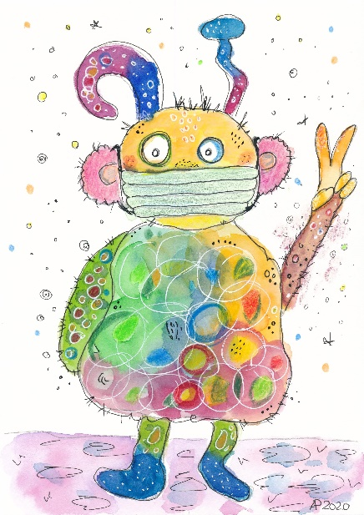
Die Klassen bleiben in der Regel in den übrigen Zeiten getrennt.

Masken:
Es gibt momentan keine Maskenpflicht.
Masken dürfen aber selbstverständlich getragen werden.

03.09.2021 | 15.00 Uhr – 16.00 Uhr | Kennlerntreffen der neuen 1. Klasse  Hygieneregeln haben die Fuchseltern per Mail erhalten.
06.09.2021 | 10.00 Uhr | Einschulung
 | Noch offen | Sprechtage für Kl. 2
22.09.2021 | 19.30 Uhr | Elternabend der Kl. 1
27.09.2021 | 19.30 Uhr | Voraussichtlich Elternabend der Kl. 3
Erste TERMINE

Die Gesprächstermine für die Fuchsklasse wird Frau Scharpenberg per E-Mail bekannt geben.
Weiterhin erhalten Sie viele Informationen per E-Mail, damit wir Sie immer auch kurzfristig auf dem Laufenden halten können.
Mit herzlichen Grüßen
A. Prevot
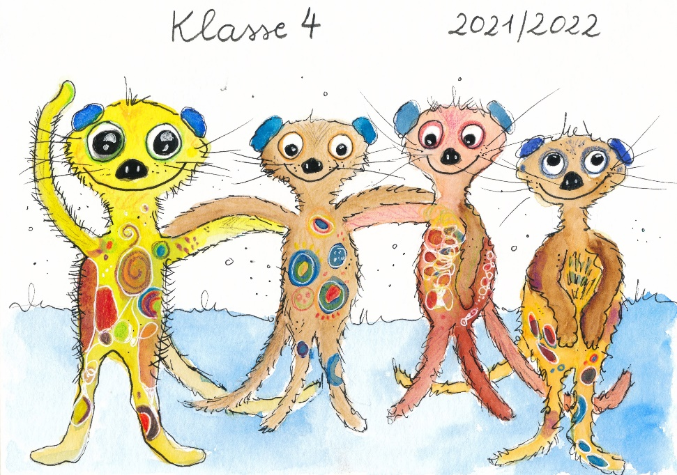
Schulleiterin

